GE Mapress Kupfer Passbogen

Geberit

Eigenschaften

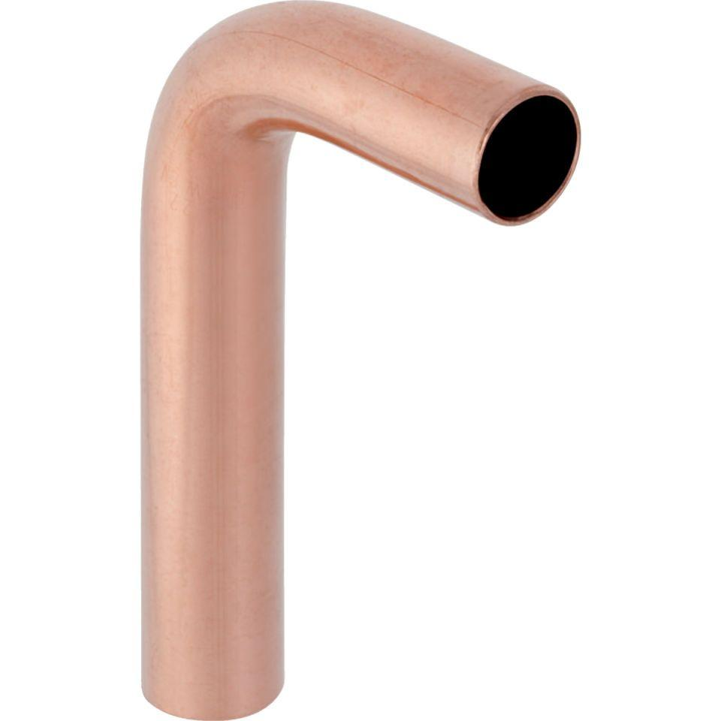

Werkstoff

Kupfer